Föredragningslista
ÅRSMÖTE 2024
Ragunda Bollklubb
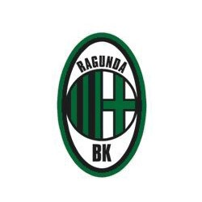
Hotell Hammarstrand 2024-03-20 18.00

- Årsmötets öppnande
- Fastställande av röstlängd
- Val av ordförande för mötet
- Val av sekreterare för mötet
- Val av protokolljusterare samt rösträknare för mötet
- Fråga om mötet utlysts på rätt sätt
- Fastställande av föredragningslista
- Styrelsens verksamhetsberättelse
- Balans- och resultaträkning för verksamhetsåret
- Revisorernas berättelse över styrelsens förvaltning
- Fråga om ansvarsfrihet för styrelsen för den tid revisionen avser
- Fastställande av medlemsavgift för 2024-2025
- Fastställande av samåkningspeng för 2024-2025
- Fastställande av verksamhetsplan samt budget för 2024/2025 verksamhetsår
- Behandling av in komna motioner till årsmötet
- Val av styrelse
a) Ordförande för ett år
b) Ledamöter för tid av två år
d) Två revisorer samt revisorssuppleant för tid av ett år
e) ombud till möten där föreningen har rätt att vara representerad
- Val av valberedning
3 ledamöter i valberedningen för en tid av ett år, av vilka en ska utses till ordförande; samt ombud till möten där föreningen har rätt att vara representerad genom ombud.
- Övriga frågor. Beslut i fråga av större ekonomisk eller annan avgörande betydelse för föreningen eller medlemmarna får inte fattas om den inte varit med i kallelsen till mötet.
- Årsmötet avslutas

